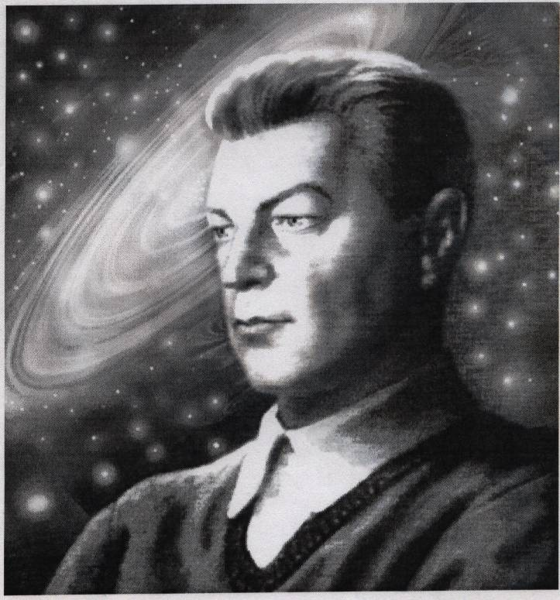

ГДЕ:

Центр ноосферных знаний
и культуры
имени Ивана Ефремова

http://www.noogen.su/iefremov
e-mail: noogen@inbox.ru

ЕФРЕМОВСКИЕ ЧТЕНИЯ-ФЕСТИВАЛЬ
«Иван Ефремов
и путь человечества в будущее»

Выставка научно-фантастической живописи
“романтиков-передвижников”

Российский Государственный Гуманитарный университет
Москва, ул. Чаянова, д. 15

Зал Учёного совета

18 апреля 2009 года

Начало в 10.00

